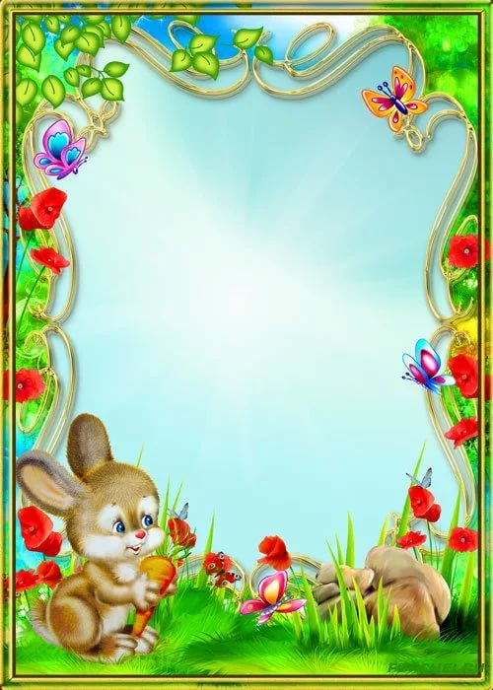
Рисунок 1

Консультация для родителей
«Организация досуга детей
в летний период»

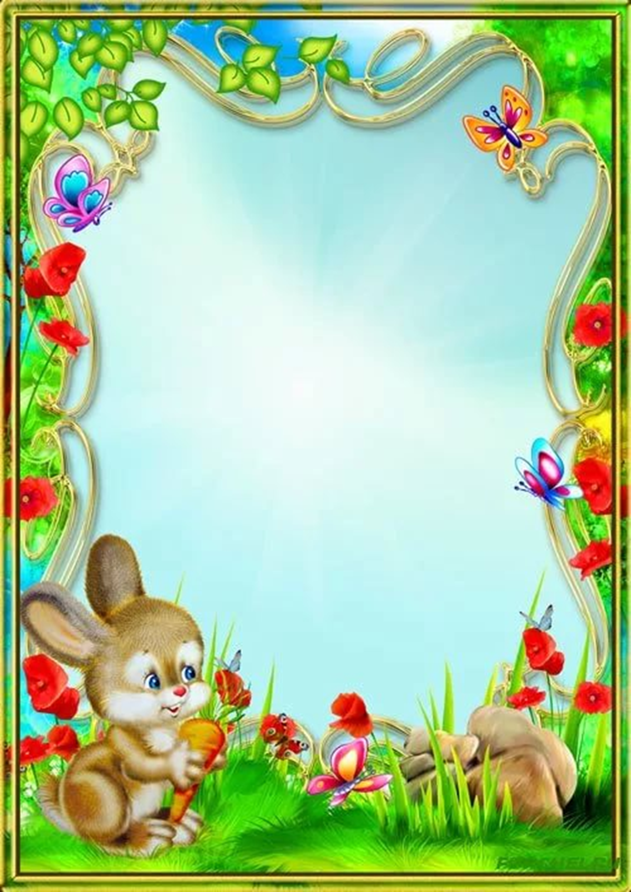

«Семейный отдых – это максимально возможное количество времени, которое вы можете уделить своему ребенку. Для ребенка – это долгожданное событие, которое он тоже ждал весь год.»Марк Твен
Летнее время – самое благоприятное для укрепления здоровья детей. Они особенно подвижны и жизнерадостны. Весь день они проводят на воздухе. Красота природы, тепло, чистый воздух, разнообразная пища – всё это оказывает благотворное влияние на детский организм. Купание, езда на велосипедах, игры с мячом, прыгалками занимают весь день, что приносит большую пользу здоровью ребёнка. Развивается вестибулярный аппарат, укрепляются мышцы. Развивается сила, равновесие, ловкость, выносливость, смелость. Создаётся бодрое, жизнерадостное настроение.
А чтобы отдых принес только удовольствие вам и вашему ребенку постарайтесь соблюдать некоторые правила:
1. Если вы решили заниматься со своим ребенком, помните, что эти занятия должны быть короткими и проводить их лучше в утренние часы. Ваша задача расширять кругозор детей, соединяя имеющиеся знания и жизненный опыт ребенка.
2.Следует помнить, что, выезжая за город, или путешествую
по миру, следует обсуждать с ребенком полученные
впечатления.
3.Всеми силами отвлекайте ребенка от телевизора
и компьютера, проводите все свободное время
на свежем воздухе, катайтесь на велосипеде,
самокате, роликах, играйте в футбол.
4.Выбирайте только те виды отдыха, которые
устроят вас и вашего ребенка.

Игры с родителями

Это неотъемлемая часть развития детей. Это и укрепление здоровья, и
хорошее настроение. Совместные игры
сближают родителей и детей. Ваш ребенок придет в восторг, когда
увидит серьезного папу, весело играющего в мяч. Для дошкольника
«игра – единственный способ освободиться от роли ребенка,
оставаясь ребенком». Для взрослого - «единственный способ стать
снова ребенком, оставаясь взрослым».
Во что же можно поиграть с ребенком, чтобы это доставило
радость вам и вашим детям? Выбирайте те игры, которые
доступны вашему ребенку. Учитывайте, что у детей быстро пропадет
увлечение, если они не испытывают радость победы. Вспомните
игры, в которые вы играли в детстве, научите этим играм своего
ребенка. Это доставит огромное удовольствие и ему, и вам,
воспоминания детства очень приятны! Попросите
ребенка познакомить вас с играми, в которые он играет в детском саду
со своими сверстниками.
Будьте внимательным слушателем,
ведь это самые ценные минуты вашего общения.
Кроме отличного настроения игры способствуют улучшению
взаимоотношений в семье, сближают детей иродителей.

Предлагаем вам некоторый
перечень игр, которые вы
можете использовать с детьми
во время летнего отдыха.
Игры с мячом:
«Назови животное»
Можно использовать разную классификацию предметов (города,
имена, фрукты, овощи и т. д.). Игроки встают по кругу и начинают
передавать мяч друг другу, называя слово. Игрок, который не может
быстро назвать слово, выбывает из игры. Играя в такую игру,
вы расширяете кругозор и словарный запас своего ребенка.
«Съедобное – несъедобное»
Это одна из древних игр. Ее правила довольно просты. Игроки стоят в
ряд, ведущий кидает мяч по очереди каждому из игроков, при
этом произносит какое-нибудь слово. Если слово «съедобное»,
игрок должен поймать мяч, если «несъедобное» - оттолкнуть.
Если игрок ошибается, то он меняется местами с ведущим.
«Проскачи с мячом» (игра-эстафета)
Игроки делятся на две команды. У каждой команды по мячу.
Определите место, до которого необходимо «доскакать». По
команде игроки начинают прыгать с мячом, который зажат
между коленями. Выигрывает команда, которая быстрее
справилась с заданием, не уронив мяч.

«Вышибалы»
Игроки делятся на две команды. Одна команда
встает посередине, другая команда с мячом встает с двух сторон.
Команда с мячом старается попасть мячом, «вышибить» игроков из центра. Потом команды меняются местами.
Можно поиграть и в такие игры, которые развивают мыслительную деятельность ребёнка, тренируют концентрацию внимания.
Например:
Игра «Наоборот».
Дети становятся в круг. Водящий бросает кому-либо
мяч и говорит: «Светло», поймавший должен сказать слово наоборот,
т. е. противоположное по смыслу. Игрок отвечает: «Темно»
и возвращает мяч ведущему, тот продолжает игру (широкий-узкий, горячий-холодный и т. д.). Можно произносить разные части речи: и существительные, и глаголы, и прилагательные. Игрок, не ответивший или замешкавшийся более, чем на 10 секунд, выходит из игры.
Игра «Успей занять своё место».
Дети образуют круг, а водящий рассчитывает их по порядку
номеров. Водящий становится в центре круга. Ведущий громко
называет два каких-нибудь номера. Названные номера должны
поменяться местами. Задача водящего — опередить одного из
них и занять его место. Оставшийся без места, идёт на место
водящего. Номера, которые были присвоены игрокам в
начале игры, не должны меняться, даже когда тот или
иной из них тановится временно водящим.

Рисование мелками.
Намного интереснее рисовать с детьми на улице.
Возьмите с собой набор цветных мелков, и смело разрисовываете
асфальт. Причем рисовать можно не только человечков, картинки, но
и изучать буквы, цифры и т. д. С детьми постарше можно поиграть в
классики и другие аналогичные игры.
Игры с обручем и скакалкой.
Улучшить физическую подготовку ребенка можно также при помощи
обруча и скакалки. Так как малыши не могут использовать эти
снаряды по прямому назначению, то вначале можно предложить,
например, небольшой обруч в качестве руля, либо поставить обручи
ребром, чтобы ребенок прополз по тоннелю.
Игра с камешками.
Детки очень любят собирать камни. Наберите камней разного цвета и
размера в ведро, высыпьте их в миску с водичкой и помойте. Когда вы
помыли камешки, можно начинать с ними играть. Можно класть камни
в ведро и переносить их в какое-то место, можно делать это с
помощью лопатки или чашечки.
Новые яркие впечатления обогащают содержание детских игр.
Некоторые игры появляются неожиданно, как отклик на яркие
новые впечатления. Это помогает взрослым узнать своего
ребёнка, даёт большие возможности для индивидуального
подхода к детям, для выявления интересов, склонностей
ребёнка. Используйте благоприятные летние дни!

